Отчет о проведенных мероприятиях Дню солидарности в борьбе с терроризмом
в МКОУ «Агачкалинская СОШ»
№ | Форма проведения мероприятия | Наименование мероприятия | Количество вовлеченных школьников | Количество общеобразовательных организаций, принявших участие в мероприятии | Приглашенные лица
 | Единый республиканский урок | Мы против терроризма | 5класс/8учеников | МКОУ «Агачкалинская СОШ»
 | Дискуссионные площадки
 | Викторины
 | Конкурсы | Конкурсы рисунков по данной теме. | 5-7классы/21учащ. | МКОУ «Агачкалинская СОШ» | -
 | Торжественные линейки | Линейка посвященное Дню солидарности в борьбе с терроризмом | 36участ. | МКОУ «Агачкалинская СОШ» | Учителя Агачкалинской СОШ
 | Классные часы | Мы за мирный Дагестан – 9класс  Мы против терроризма- 8кл. | 7учеников  7учеников  7учеников | МКОУ «Агачкалинская СОШ» | Классные руководителя
 | Конференции
 | экскурсии | Учащ. раздают листовки, брошюрки с надписями Мы за мирный Дагестан проезжающим | Юнармейцы и учащиеся старших классов | МКОУ «Агачкалинская СОШ» | Участники  Завуч по ВР  вожатая
 | Иные формы мероприятия

Информация о проведенных мероприятиях в Агачкалинской СОШ
5.09.18г. классный руководитель 5класса провел урок, посвященный Дню солидарности в борьбе с терроризмом
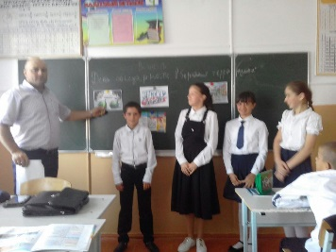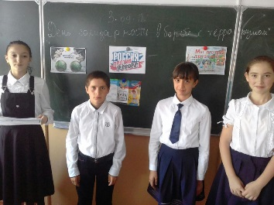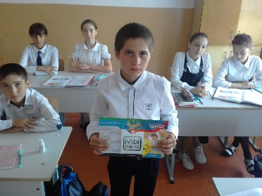
8.09.18г. завуч по ВР и вожатая провели экскурсию по селу и учащиеся раздавали брошюрки жителям села под лозунгом «Мы против терроризма».

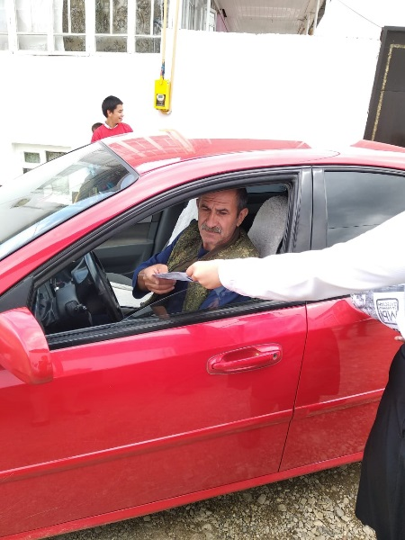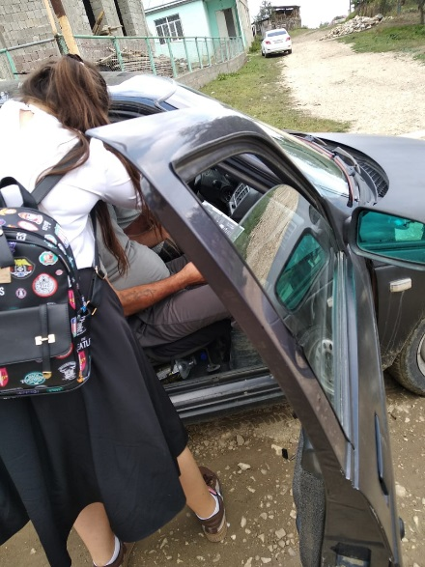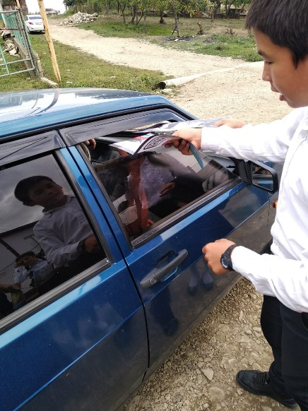

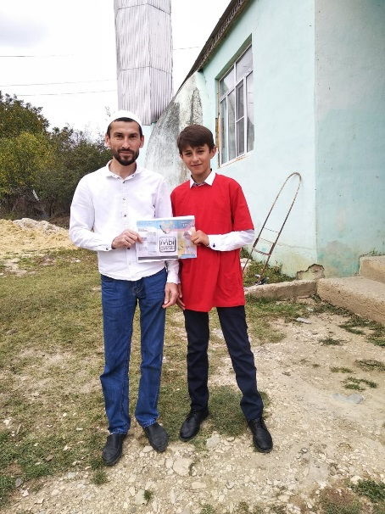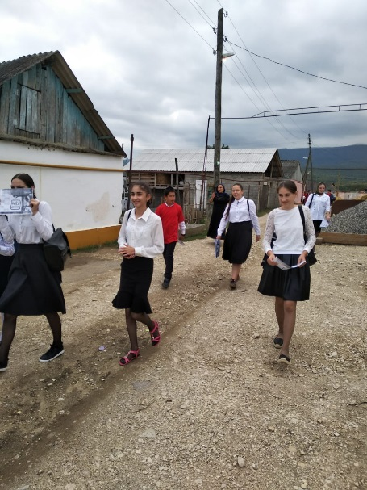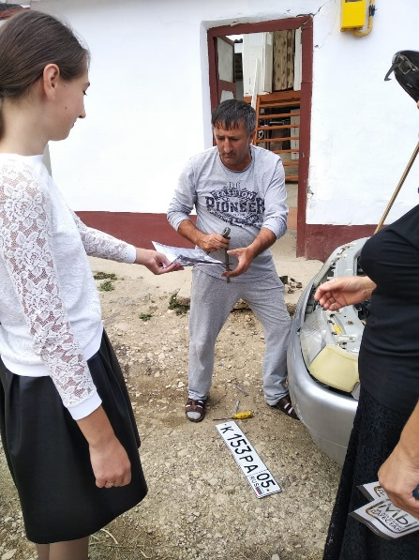

общешкольная линейка, посвященная Дню солидарности противодействию идеологии терроризма.

